**DOENÇAS METABÓLICAS EM FRANGOS DE CORTE**

**Mikaele Pereira da Silva1, Flávia Ferreira Araújo2.**

*1Graduando em Medicina Veterinária –UNA– Bom Despacho/MG – Brasil*

*2Professora de Medicina Veterinária – UNA – Bom Despacho/MG – Brasil*

**INTRODUÇÃO**

A aceleração do crescimento e eficiência produtiva das aves no meio de produção é algo que tem se intensificado. O ganho de peso acelerado dos frangos de corte dentro do período de 42 dias, traz consequências ao metabolismo e à homeostasia destes animais, ocasionando assim, prejuízos ao que antes seria lucro1,2,3,4,5. As doenças metabólicas são um problema corriqueiro na produção de frangos de corte, quando não se é dada devida atenção1,4,trazem elevadas perdas econômicas em decorrência da alta mortalidade dos animais e condenação das carcaças das aves acometidas no abatedouro2. O objetivo deste trabalho é informar e reunir elementos e estratégias que possam diminuir a ocorrência de doenças metabólicas no meio de produção de frangos de corte.

**MATERIAL E MÉTODOS**

Para a realização desta revisão, foram utilizados artigos publicados nas seguintes plataformas e revistas: Science Direct, World Poultry Science Journal, Academic Journals e Revista Brasileira de Ciência Avícola.

**REVISÃO DE LITERATURA**

A produção de frangos de corte (*Gallus gallus domesticus*3,4,5)é algo que cresceu exponencialmente no Brasil1,2,4. A avicultura de corte visa animais no final da produção, com baixa conversão alimentar e crescimento em menor tempo possível5. Para que estas aves conseguissem atender às necessidades de produção e mercado, como a diminuição da conversão alimentar, rendimento de carcaça, menor teor de gordura5, alta porcentagem de peito e a agilidade de crescimento3, houve uma exigência maior da sua fisiologia e metabolismo, trazendo assim consequências, como as doenças metabólicas.

Conforme dados da Tabela 1, estudos realizados em frangos da linhagem COBB ,indicou que a porcentagem de morte das aves oriundas de síndromes metabólicas foi exponencialmente maior, se relacionada a outras causas de mortalidade4,9.

**Gráfico 1: Causas de óbito dos frangos de corte.**

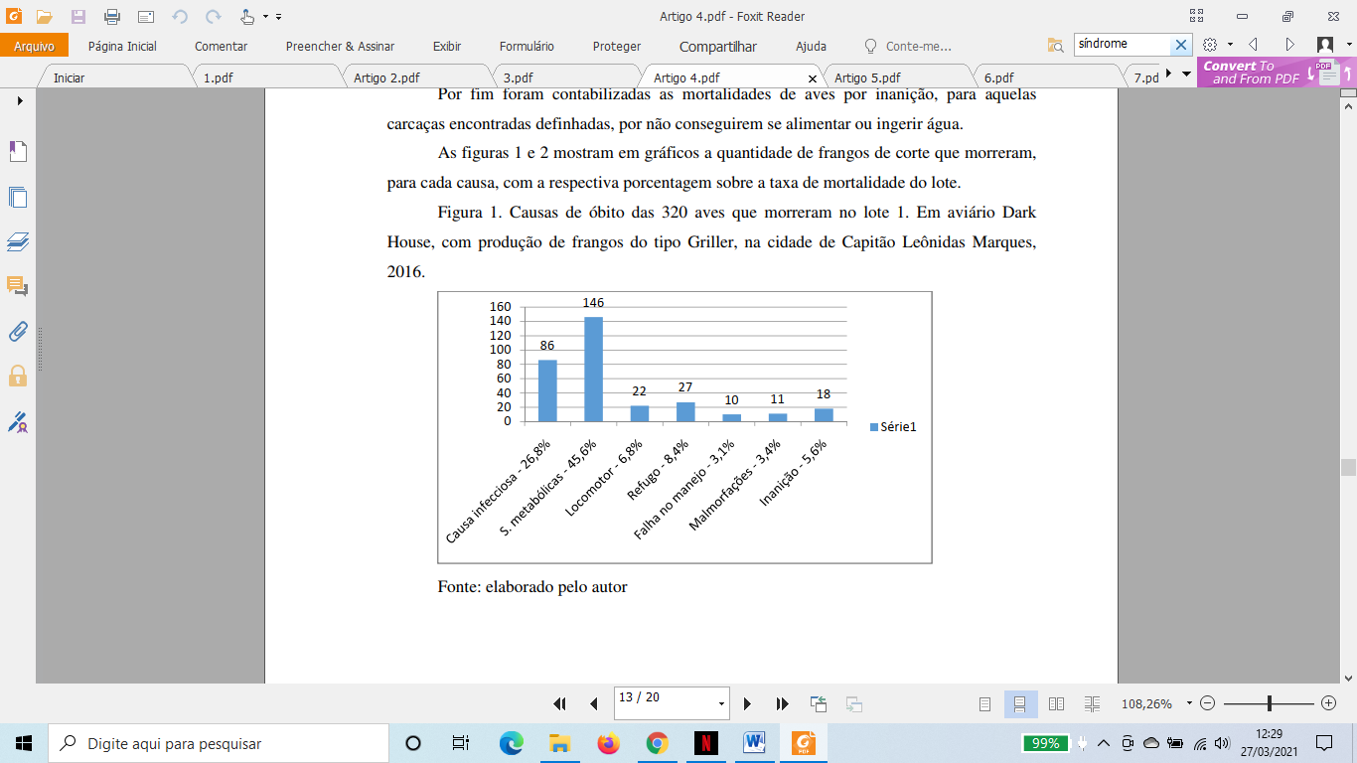

Fonte: BONFANTI, 2016.

As principais causas de mortalidade no meio de produção são: Ascite e morte súbita1,2,3,4,5,6,8. A ascite é consequência de desequilíbrios metabólicos e fisiológicos relacionados a um rápido crescimento2. Se dá pela saída de líquido dos vasos sanguíneos e seu consequente acúmulo na cavidade abdominal das aves1,2,4,7. Já a morte súbita, acredita-se que ela ocorra devido à disfunção do sistema circulatório, oriunda de uma deficiência atrial ou ventricular, diminuindo o débito cardíaco e causando hipóxia nos animais2,4,5.

Dessa forma, algumas estratégias podem ser tomadas para diminuir a incidência destas doenças no meio de produção, como o fornecimento de oxigênio em incubadoras aos ovos, durante a eclosão1. Os embriões crescem muito rápido nos últimos sete dias de incubação, que é o intervalo entre o início da respiração pulmonar e a eclosão, resultando em um aumento na demanda de oxigênio de 60%1,5. Sendo assim, é necessário um fornecimento adequado de O2 nas incubadoras, pois o crescimento rápido dos animais nessa fase demanda um aumento da carga de trabalho do coração, podendo predispor o animal às doenças metabólicas posteriormente1. Nos primeiros quatorze dias de vida, a restrição da quantidade de proteínas na alimentação também é eficaz. Isso diminui a demanda de oxigênio, devido à redução do metabolismo que essa ação traz aos animais, assim como não propicia um crescimento muscular exacerbado em um período onde os principais órgãos vitais estão sendo desenvolvidos1,6.

O suprimento adequado de água e o monitoramento de temperatura e umidade durante a produção, são causas que interferem diretamente na termorregulação dos animais e consequentemente, na qualidade do aporte de oxigenação sistêmica e tecidual que os mesmos estarão realizando. Isso está diretamente associado ao aparecimento das síndromes, sendo que sua principal causa é a hipóxia tecidual1,2,3,4,6.

A localização do galpão de produção também é importante, pois a altitude interfere nas taxas de oxigênio disponíveis para as aves6,4. Igualmente, o calor aumenta a demanda de oxigênio corporal, sendo necessário estratégias de regulação térmica, como a utilização de ventiladores e umidificadores, além da climatização e lotação adequada dos galpões, promovendo também, o bem estar aos animais3,6,8.

Evitar o excesso de poeira e a presença de umidade na cama também é essencial, pois são fatores que trazem problemas cardiorrespiratórios aos animais1. Levando em consideração esta estratégia, entra também outro ponto, a adequação dos bebedouros de acordo com o plantel, em altura, número e vazão de água, para assim evitar desperdícios e consequentemente, que a cama fique umidecida4,5. Essa umidificação da cama traz a produção de gases, como amônia e gás carbônico que competirão com o oxigênio no galpão5.

A nutrição adequada é imprescindível para o controle destes distúrbios metabólicos, uma alimentação com excesso de sódio aumenta o volume sanguíneo, predispondo os animais à desenvolverem ascite6. Uma dieta deficiente de alguns nutrientes como cálcio, fósforo, sódio e potássio intervém na saúde das aves, podendo acarretar as síndromes2. Em geral, a diminuição de proteínas na dieta e a adição de aminoácidos promovem melhor digestão, trazendo menos gasto energético na metabolização dos alimentos2.

Estudos demonstram que a diminuição da densidade energética de proteínas na alimentação após quatorze dias de vida, não é uma estratégia atraente para redução de quadros de ascite, principalmente se houver a manutenção das variações de temperatura e oxigenação adequadas no galpão5.Logo, a restrição alimentar só tem influência relevante quando aplicada anteriormente aos quatorze dias de vida das aves5.

**CONSIDERAÇÕES FINAIS**

Entende-se que as doenças metabólicas em frangos de corte são uma realidade no meio de produção. Portanto, uma das estratégias mais eficazes para reduzir esta incidência, é promover um ambiente com boa oxigenação e regulação de temperatura, para que assim as aves se encontrem com o total aporte que elas necessitam. Vale ressaltar a influência da genética para o acontecimento dessas patologias, assim é importante a avaliação das empresas responsáveis pelo melhoramento genético em frangos de corte, para colaborar com a redução desses índices.